

高爾夫》低標三十五桿新紀錄，松山英樹強摘哨兵開幕戰

2025年1月7日

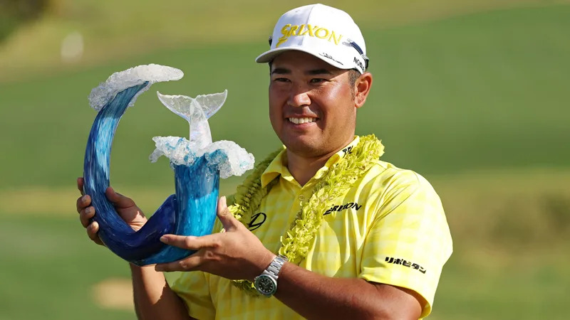
【羅開新聞中心Minsey Weng綜合報導 圖╱Getty Images╱PGA TOUR提供】日本名將松山英樹（Hideki Matsuyama）就愛兩千萬美元級的大比賽，去年勇奪The Genesis Invitational（捷恩斯邀請賽）和FedEx St. Jude Championship（聖朱德錦標賽），今年開季又搶下The Sentry（哨兵高球賽），獨得三百六十萬美元，不過更大的傑作是在夏威夷茂伊島的Plantation Course at Kapalua（卡帕露亞普蘭泰遜球場）創下美巡賽新低桿紀錄。
這場2025年的美巡賽開幕戰向來是博蒂滿天飛，今年也不例外，結果呈現兩位「日本人」爭霸的局面，松山英樹週六狂飆六十二桿，但日中混血的Collin Morikawa（柯林‧森川）也攻下同樣的桿數，以一桿之差緊追在後。
顯然，這是屬於松山英樹的一天，決賽日在標準桿三桿的第三洞獲得高爾夫之神的眷顧，直接從球道射下一百零七碼的老鷹，一舉吃掉森川的博蒂，第五洞再下一城，加上對手在第六洞奉送柏忌，瞬間拉開至四桿。
森川隨後開始發動反擊，抓下六記博蒂，但松山英樹完全不給機會，雖然第七洞柏忌，接下來也進帳六記博蒂，包括收尾洞的八呎推桿進洞，終場擊出六十五桿，進而以低於標準桿三十五桿的二百五十七桿，成功打破Cameron Smith（卡麥隆‧史密斯）三年前在此創下的低於標準桿三十四桿。
現年三十二歲的松山英樹，四天下來共抓下三十三記博蒂，外帶兩隻老鷹，合計三十五洞博蒂或更好成績，平了美巡賽紀錄，他說道：「關於最後一洞，我知道如果進洞就能夠創下紀錄，很高興那一推進洞了。」
松山英樹再將亞洲選手的美巡賽最多勝紀錄推升至十一勝，並成為史上第七位先後贏得夏威夷開季二部曲的選手，如果本週繼2022年之後再度笑擁Sony Open in Hawaii（夏威夷公開賽），就能夠像2003年的Ernie Els（厄尼‧艾爾斯）和2017年的Justin Thomas（賈斯汀‧湯瑪斯）那樣，同一年締造二連勝的壯舉。
去年一勝未得，但聯邦快遞盃高居第二的森川，已經打出足以贏得冠軍的成績，週日下午擊出六十七桿，終場來到低於標準桿三十二桿，偏偏遇上狀況更好的松山英樹，以三桿之差屈居第二，獲得二百一十六萬美元的安慰獎。
「他完全不給機會！」森川說道：「你在第三洞已經打得很好了，他卻直接進洞。我知道我要發揮絕佳狀態，只是前九洞錯失太多機會。我在後九洞打得很好，但面對這樣的球場和狀況，你要打出七十二洞的好成績，我只打了六十五洞。」
去年在此創下三十四洞博蒂紀錄（另有一隻老鷹）的韓國選手任成宰（Sungjae Im），不過全場失誤太多，總成績為低於標準桿二十五桿，今年捲土重來再攻下三十一城，外帶一隻老鷹，可惜仍有四洞掉桿，其中週末兩天分別為六十二和六十五桿，以低於標準桿二十九桿名列第三。
計分榜再下來是委內瑞拉選手Jhonattan Vegas（強納坦‧維加斯）的低於標準桿二十五桿，而瑞典的Ludvig Aberg（路德維希‧艾伯格）、加拿大Corey Conners（柯瑞‧康諾斯）和比利時Thomas Detry（湯姆‧迪崔），三人以一桿之差並列第四。
至於我國選手俞俊安（Kevin Yu）初登場繳交低於標準桿十三桿，並列四十四，獲得六萬九千美元的獎金。

